มาเลเซีย (Malaysia)
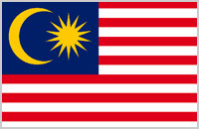
โดย วิจิตรา ประยูรวงษ์
บรรณารักษ์ชำนาญการ

“ความเป็นเอกภาพคือพลัง” (Bersekutu Bertambah Mutu) คือ คำขวัญประจำชาติของมาเลเซีย (Malaysia) ประเทศที่มีความหลากหลายทางเชื้อชาติและศาสนา มีทรัพยากรธรรมชาติอุดมสมบูรณ์ ขณะเดียวกันก็เป็นประเทศที่มีความล้ำสมัยด้วยเทคโนโลยี การรวมความแตกต่างสู่ความเป็นหนึ่งเดียวได้สร้างพลังขับเคลื่อนมาเลเซียสู่การเป็นประเทศอุตสาหกรรมใหม่ หรือ NIC (Newly Industrialized Country) และเป็นผู้นำด้านเศรษฐกิจที่สำคัญของภูมิภาคอาเซียน
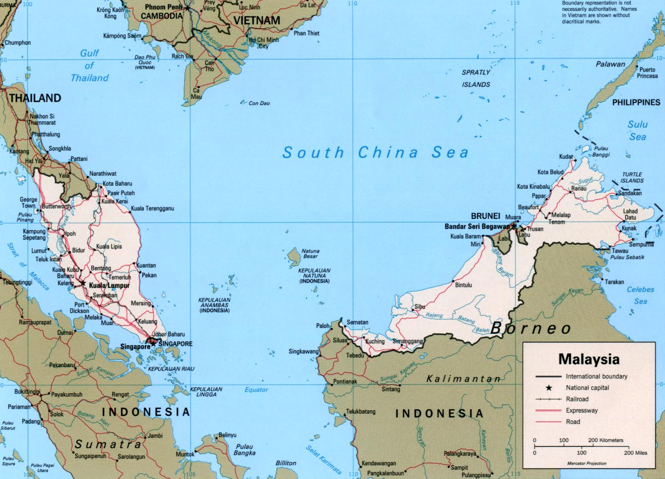

มาเลเซีย (Malaysia) ประกอบด้วยดินแดน 2 ส่วน ซึ่งมีทะเลจีนใต้กั้นกลาง ได้แก่ มาเลเซียตะวันตก ตั้งอยู่บนคาบสมุทรมลายู และมาเลเซียตะวันออก ตั้งอยู่บนเกาะบอร์เนียว มีหลักฐานทางประวัติศาสตร์บันทึกไว้ว่าชนกลุ่มแรกที่เข้ามาตั้งถิ่นฐานบนแหลมมลายู คือ ชาวโอรังอัสลี (Orang Asli) ชื่อนี้เป็นภาษามาเลย์ แปลว่าชนชาติดั้งเดิม ประกอบด้วยกลุ่มใหญ่ ๆ 3 กลุ่ม และเผ่าเล็กเผ่าน้อยอีกกว่า 20 เผ่า ชาวโอรังอัสลีมีรูปร่างเตี้ย ผิวดำ ริมฝีปากหนา ผมหยิกขอด หรือที่เรารู้จักกันในอีกชื่อว่า “ซาไก”เมื่อมาถึงศตวรรษที่ 14 ชาวจีนเริ่มอพยพเข้ามาอยู่ในมะละกาพร้อมการเข้ามาของศาสนาอิสลาม ความเจริญของมะละกาทำให้ชาวยุโรปสนใจดินแดนนี้ และเริ่มต้นเส้นทางการค้าเครื่องเทศกับมะละกา ในช่วงสงครามโลกครั้งที่ 2 เมื่อญี่ปุ่นบุกเข้าครองแหลมมลายู ชาวพื้นเมืองได้รวมตัวกันตั้งกองทหารป่า (Communists Guerrillas) ต่อต้านการรุกรานของญี่ปุ่น แต่เมื่อสงครามโลกครั้งที่ 2 ยุติลง กองทหารป่าติดอาวุธของมลายูไม่ได้สลายตัวไป กลับมารวมตัวกันแล้วหันมาทำการต่อต้านการปกครองของอังกฤษ เมื่อ ค.ศ.1948 และได้รับชัยชนะในที่สุด มลายูได้รับเอกราชจากอังกฤษในวันที่ 31 สิงหาคม ค.ศ. 1957 สหพันธรัฐมาเลเซียจึงถือกำเนิดขึ้นจากการรวมตัวกันของ ซาบาห์ ซาราวัก และสิงคโปร์ในปี ค.ศ.1963 โดยมีตวนกู อับดุล ราห์มาน (Tunku Abdul Rahman) เป็นนายกรัฐมนตรีคนแรกของมาเลเซีย และเป็นบิดาแห่งเอกราชของมาเลเซีย แต่ในเวลาอีก 2 ปีต่อมา สิงคโปร์ก็ถอนตัวออกจากการเป็นหนึ่งในสหพันธรัฐมาเลเซียไปตั้งประเทศใหม่ การตั้งตัวเป็นประเทศของมาเลเซีย ได้รับการคัดค้านอย่างมากจากอินโดนีเซียและฟิลิปปินส์ เพราะทั้งสองประเทศนี้ อ้างสิทธิในการปกครองดินแดนบางส่วนทางตะวันออกของมาเลเซีย ต่อมาเกิดสถานการณ์ตึงเครียดขึ้น มีการเผชิญหน้ากัน เมื่ออินโดนีเซียยกกองกำลังบุกรุกข้ามเข้ามาในพรมแดนมาเลเซีย แต่ถูกต่อต้านอย่างเข้มแข็งจากกองทัพมาเลเซีย และกองกำลังผสมของประเทศในเครือจักรภพ จนอินโดนีเซียต้องถอนกำลังกลับไป ต่อมาเกิดสถานการณ์ไม่สงบขึ้นในมาเลเซีย มีการจราจลกลางเมือง เพราะมีการปะทะกันระหว่างประชาชนต่างเชื้อชาติ คือ ชาวมาเลย์กับชาวจีน โดยชาวจีนถูกฆ่าตายไปหลายร้อยคน แต่รัฐบาลก็สามารถจัดการแก้ปัญหาได้สำเร็จ พลเมืองต่างเชื้อชาติของมาเลเซีย จึงสามารถอยู่ร่วมกันได้อย่างปกติสุข
ระบบการเมืองของมาเลเซียเป็น ประชาธิปไตยในระบบรัฐสภา (Parliamentary Democracy) ศูนย์กลางอำนาจการปกครองอยู่ที่รัฐบาลสหพันธรัฐ หรือรัฐบาลกลาง (Federal Government) ซึ่งถือเป็นรัฐบาลแห่งชาติ ประมุขของมาเลเซียองค์ปัจจุบัน คือ สมเด็จพระราชาธิบดี อัลมูตัสสิมู บิลลาฮี มูฮิบบุดดิน ตวนกู อัลฮัจญ์ อับดุล ฮาลิม มูอัซซัม ชาห์ อิบินี อัลมาฮูม สุลต่าน บาดิชาห์ สมเด็จพระราชาธิบดีองค์ที่ 14 (His Majesty Almu’tasimu Billahi Muhibbuddin Tuanku Alhaj Abdul Halim Mu'adzam Shah ibini Almarhum Sultan Badlishah The Yang di-Pertuan Agong XIV of Malaysia) โดยเจ้าผู้ครองรัฐ 9 รัฐ (กลันตัน ตรังกานู เกดะห์ ปะลิส ปะหัง เประ ยะโฮร์ สลังงอร์ และเนกรีเซมบีลัน) ผลัดเปลี่ยนหมุนเวียนอยู่ในตำแหน่งคราวละ 5 ปี ส่วนรัฐที่ไม่มีเจ้าผู้ครองรัฐ 4 รัฐ (มะละกา ปีนัง ซาบาห์ และซาราวัก) สมเด็จพระราชาธิบดีทรงแต่งตั้งผู้ว่าการรัฐปฏิบัติหน้าที่ประมุขของแต่ละรัฐ มีโครงสร้างการเมืองการปกครองแบ่งเป็น 3 ฝ่าย ดังนี้
ฝ่ายบริหารหรือรัฐบาล มีนายกรัฐมนตรีเป็นผู้นำ มีอำนาจควบคุมฝ่ายบริหาร กระทรวง ทบวง กรมต่าง ๆ และเป็นผู้เสนอแต่งตั้งรัฐมนตรี และเอกอัครราชทูตประจำประเทศต่าง ๆ โดยนายกรัฐมนตรีคนปัจจุบัน คือ ดาโต๊ะ ซรี มูห์ฮัมหมัด นาจิบ บิน ตุน ฮัจญี อับดุล ราซัค (Dato’ Sri Mohd Najib bin Tun Haji Abdul Razak)
ฝ่ายนิติบัญญัติหรือรัฐสภา ใช้ระบบ 2 สภา คือ 1)วุฒิสภา มีสมาชิก 70 คน มาจากการเลือกตั้งโดยตรง 26 คน และการแต่งตั้ง 44 คน อยู่ในตำแหน่งไม่เกิน 6 ปี เลือกตั้งใหม่กึ่งหนึ่งทุก 3 ปี และ 2) สภาผู้แทนราษฎร มีสมาชิก 222 คน มาจากการเลือกตั้งโดยตรง มีวาระ 5 ปี พรรคแนวร่วมแห่งชาติ (รัฐบาล) มีที่นั่งในสภาผู้แทนราษฎร 140 ที่นั่ง
ฝ่ายตุลาการ ประกอบด้วยศาลสหพันธ์ ศาลอุทธรณ์ ศาลสูง ศาลชั้นต้น ศาลแขวง และศาลพื้นบ้าน นอกจากนี้ มาเลเซียยังมีศาลศาสนาอิสลาม (Sharia Court) เพื่อพิจารณาคดีที่เกี่ยวข้องกับบทบัญญัติของศาสนาอิสลามสำหรับชาวมุสลิมโดยเฉพาะ
มาเลเซีย มุ่งเป็นประเทศที่พัฒนาแล้วภายใน พ.ศ. 2563 (Vision 2020) และมีแผนพัฒนาต่อเนื่อง (Mission 2057) เป็นแนวทางพัฒนาประเทศจนถึง พ.ศ. 2600 มีบทบาทสำคัญในอาเซียนและองค์การความร่วมมืออิสลาม (OIC) ต้องการเป็นศูนย์กลางเศรษฐกิจการค้าของ OIC โดยใช้ศักยภาพด้านการบริหารธนาคารอิสลาม และอุตสาหกรรมอาหารฮาลาล ซึ่งเป็นสิ่งที่ประเทศสมาชิกอาเซียนควรให้ความสนใจและติดตามผลกันต่อไป
---------------------------------------------------------------------------------------------------------------------------
บรรณานุกรม
ปัณณภัทร. (2555). เราคืออาเซียน มาเลเซีย. พิมพ์ครั้งที่ 3. กรุงเทพฯ : อมรินทร์พริ้นติ้งแอนด์พับลิชชิ่ง.
(ASEAN DS592 ป525ร 2555)
ฝ่ายวิชาการเจเนซิส มีเดียคอม. (ม.ป.ป.). หนังสือหนึ่งในประชาคมอาเซียน ชุด ประเทศมาเลเซีย.
กรุงเทพฯ : เจเนซิส มีเดียคอม. (ASEAN DS592 ฝ211ห)
วิทย์ บัณฑิตกุล. (2555). มาเลเซีย. กรุงเทพฯ : สถาพรบุ๊คส์. (ASEAN DS592 ว579ม 2555)
สำนักข่าวกรองแห่งชาติ. (2554). ข้อมูลพื้นฐานของต่างประเทศ 2555. กรุงเทพฯ : สำนักข่าวกรองแห่งชาติ.
(AC159 ข461ข 2555), (อ AY300 ข461ข 2555), (CD2148)

